Всероссийский проект «Города для детей.2023»
Муниципальная акция «В нашем сердце навсегда»
- 5 мая совместно с экскурсионным агентством "Нерпёнок" дети старшего дошкольного возраста посетили Музей боевой славы и возложили цветы к мемориалу Вечный огонь. Прогулявшись по набережной, останавливаясь у различных памятников, дети слушали рассказ экскурсовода и проникались событиями прошлых лет.
- #городдлядетей.2023
- #иркутскдлядетей.2023
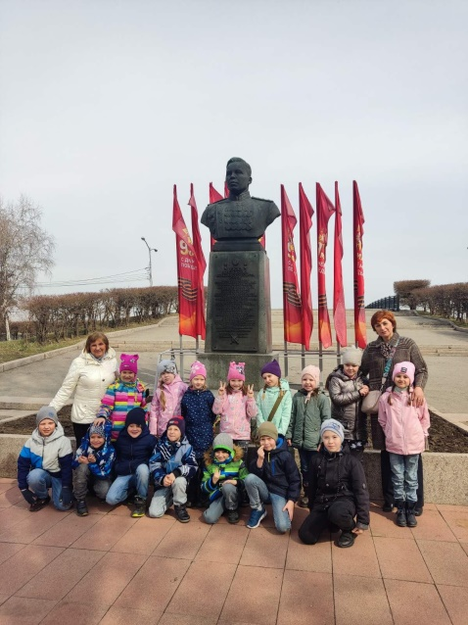 | 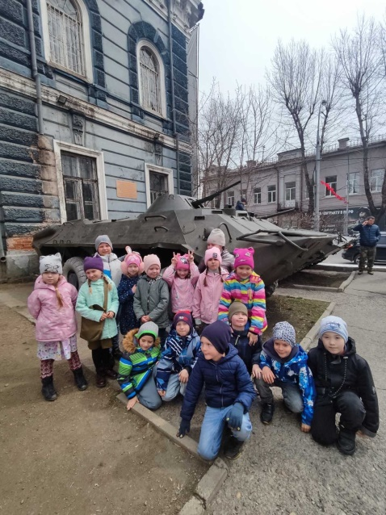
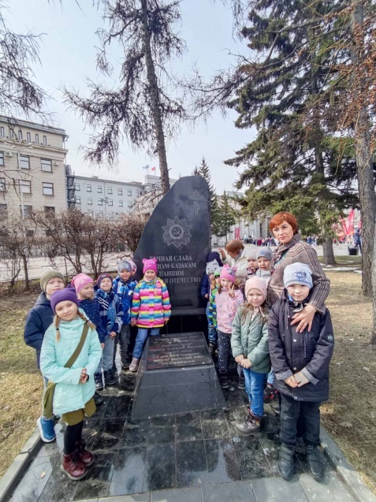 | 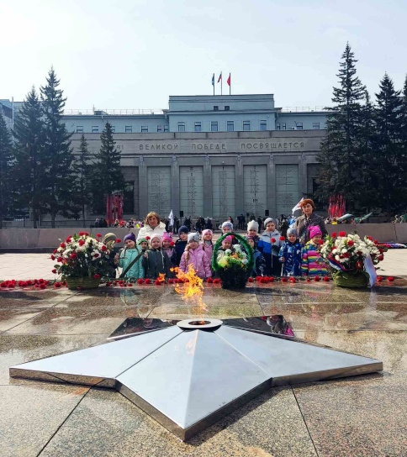
- В рамках тематической недели "День Победы" педагоги попросили родителей практически закрепить знания детей, предложили посетить одно из мероприятий, организованных администрацией города Иркутска, посвященной 78-й годовщины Победы в Великой Отечественной войне.
Родители с радостью откликнулись на нашу просьбу и поделились фотоотчетом.
#городдлядетей.2023
#иркутскдлядетей.2023

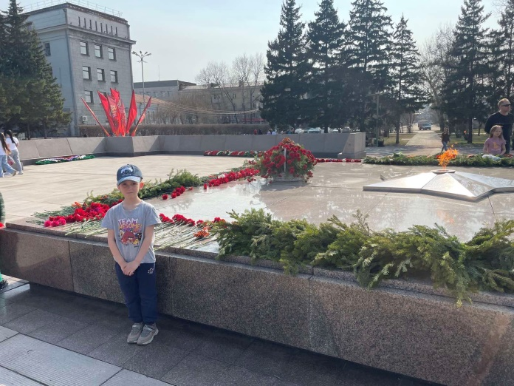 | 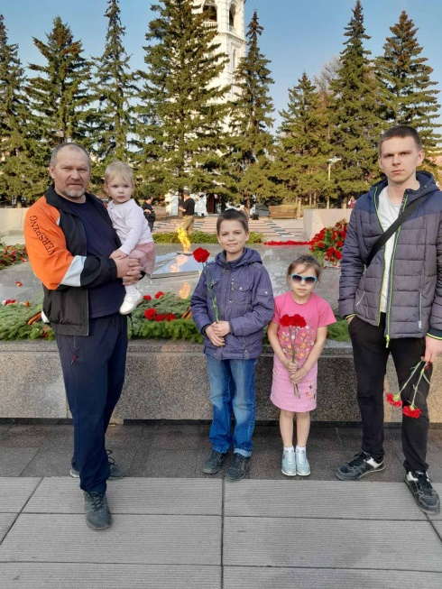
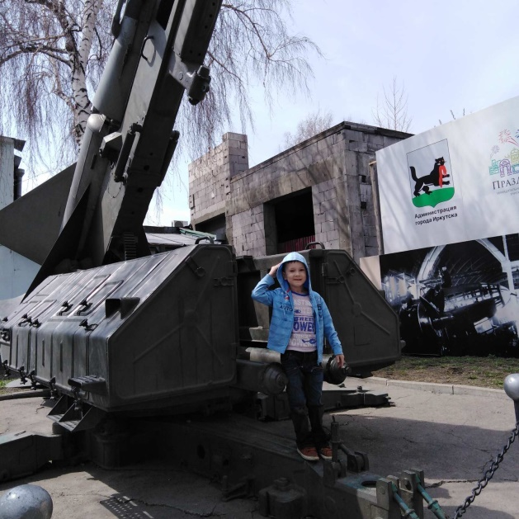 | 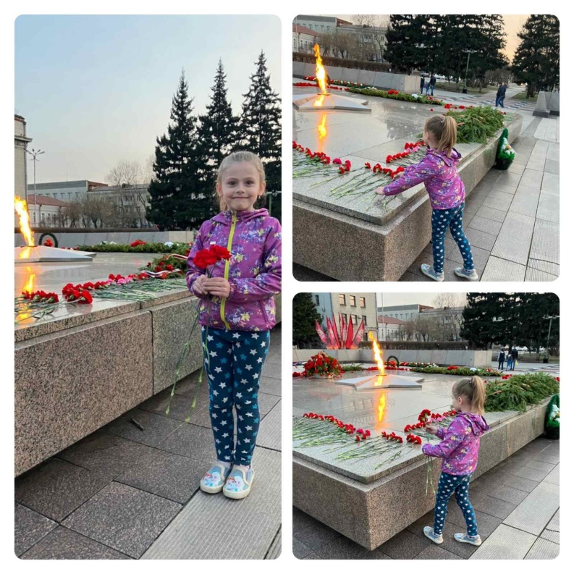

- Тематическая неделя «День Победы» в группе "Брусничка"
#городдлядетей.2023
#иркутскдлядетей.2023

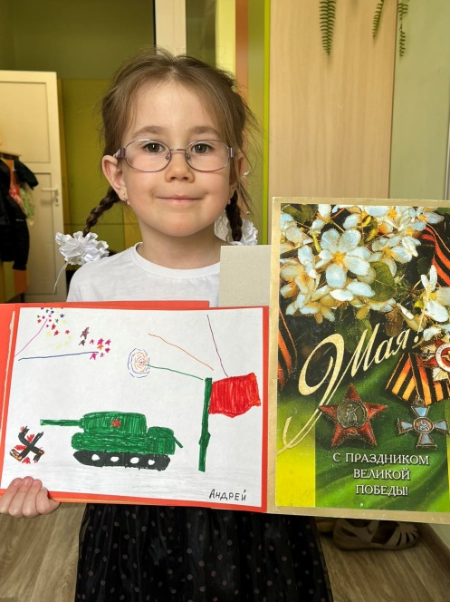 | 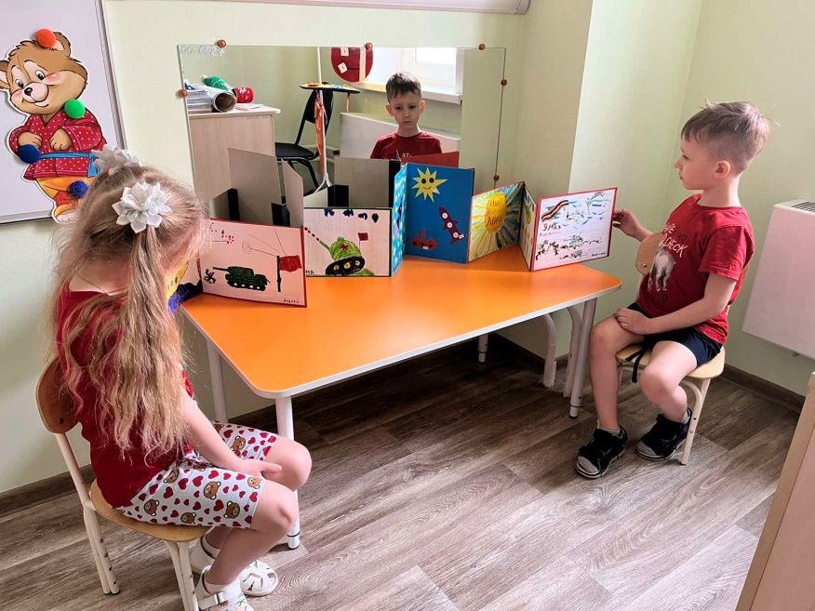
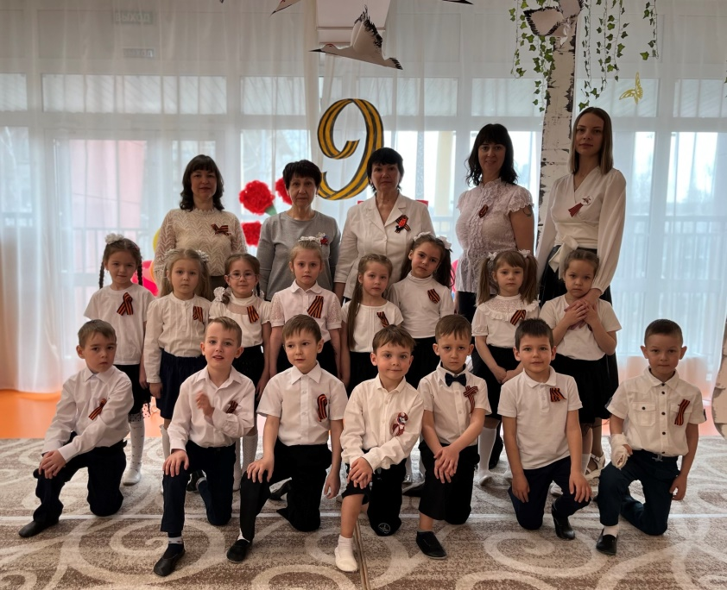 | 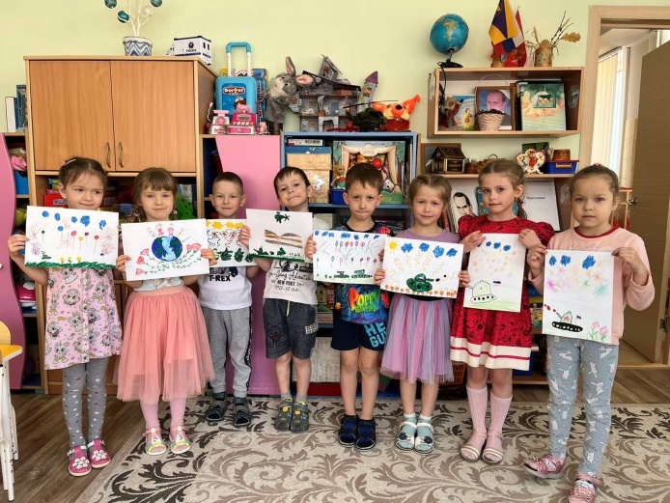

- Тематическая неделя «День Победы» в группах "Звездочки" и "Радуга"
Изготовление с ребятами голубей мира из ладошек, создание коллективной работы "Салют Победы"
#городдлядетей.2023
#иркутскдлядетей.2023

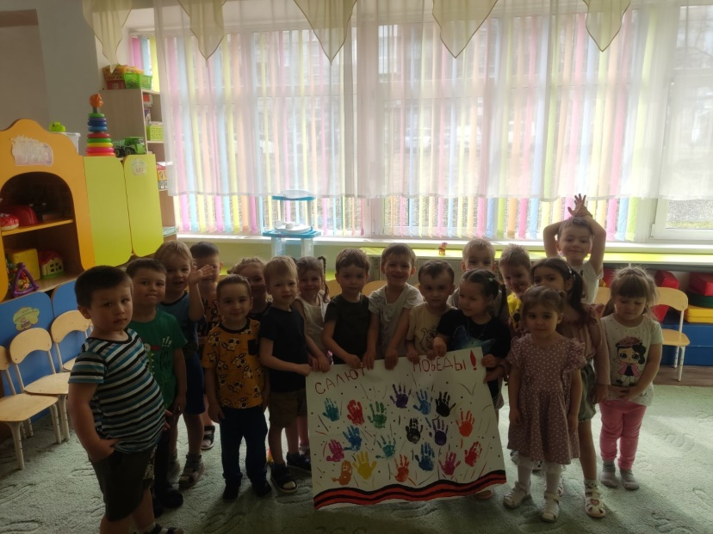 | 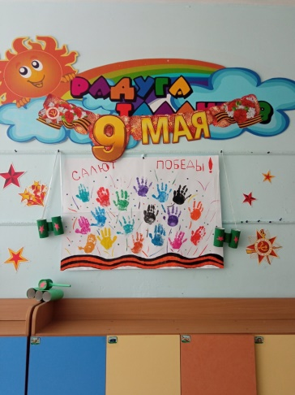
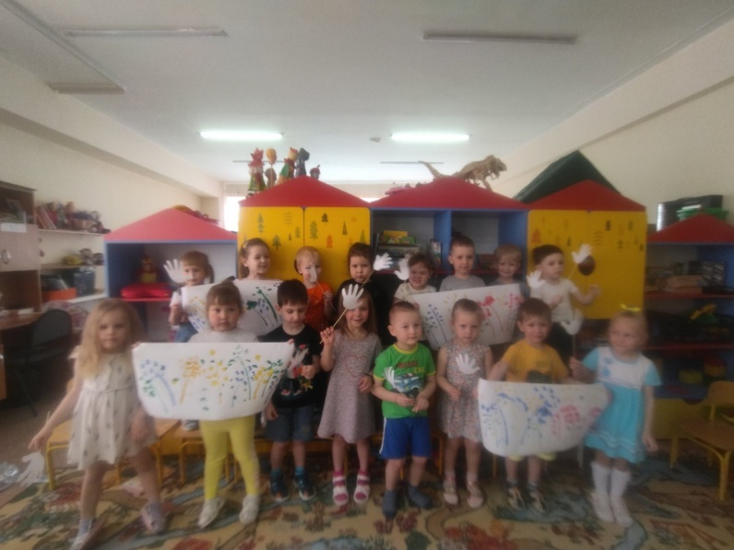 | 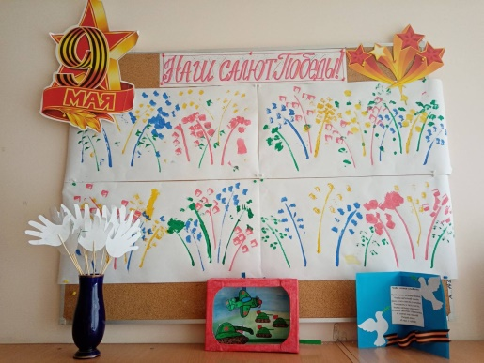

- Тематическая неделя «День Победы» в старших группах "Пчёлки" и "Весёлые ребята"
#городдлядетей.2023
#иркутскдлядетей.2023

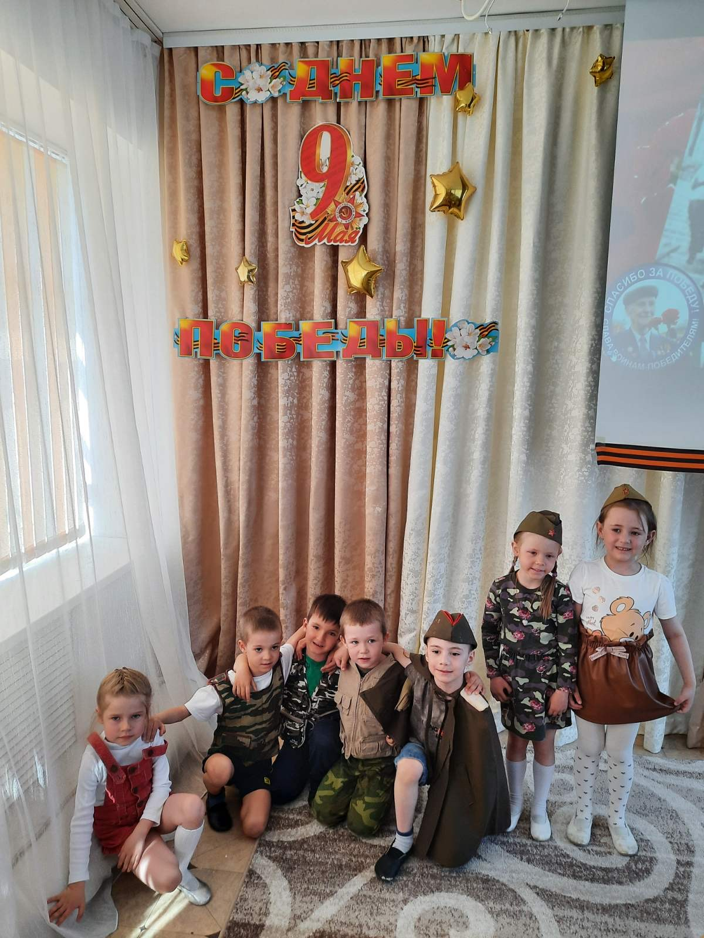 | 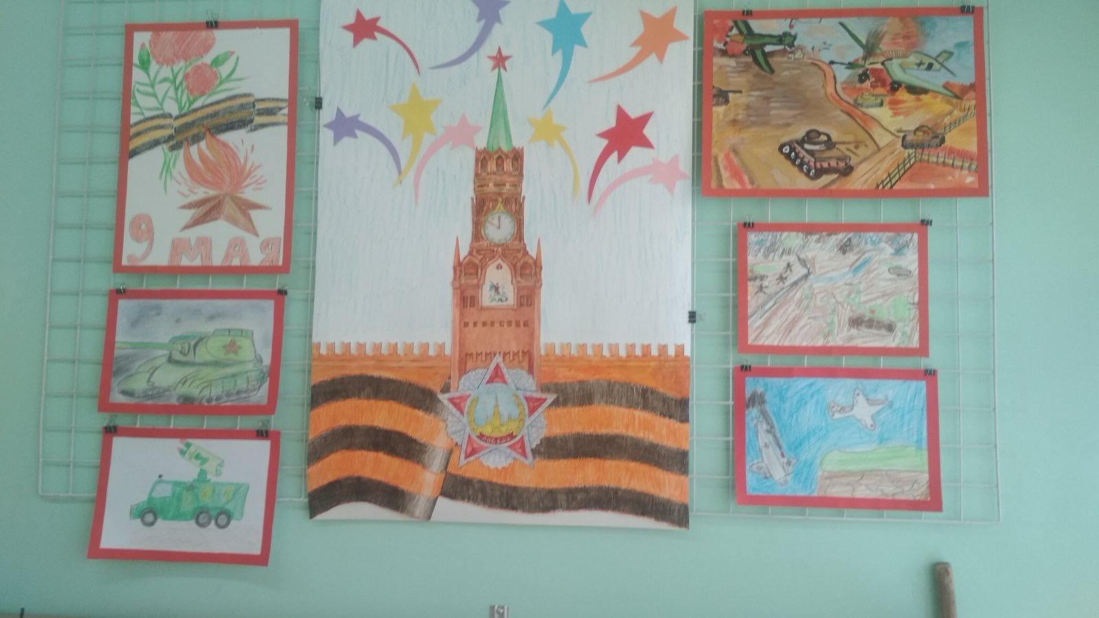
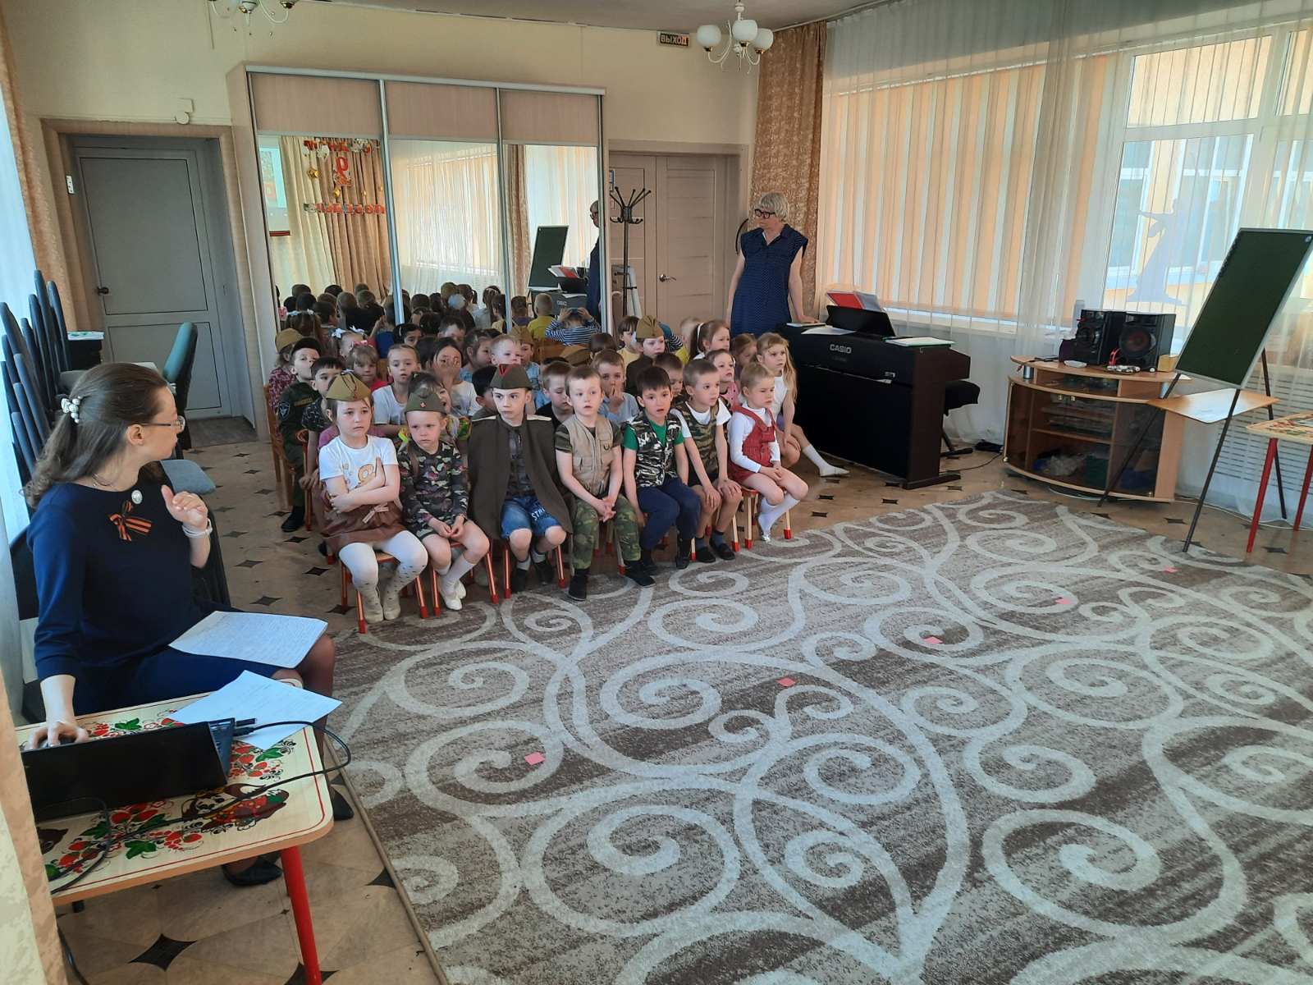 | 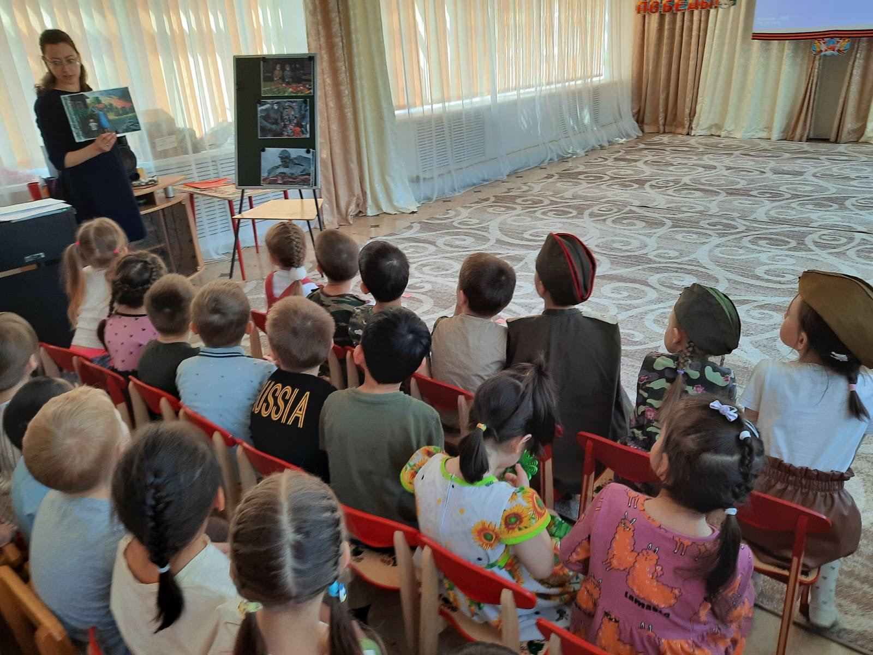

- Мероприятие, посвященное 78-ой годовщине Победы в Великой Отечественной войне (старшая группа «Гномики»)

И снова май напомнил нам "... о той весне..."
Праздник 9 Мая – это праздник Великой Победы! В далёком 1941 году вся страна встала на защиту Отечества и смогла отстоять право на жизнь под мирным небом. В день Победы каждый из нас особенно ярко чувствует гордость за свою историю.
Мы, взрослые, всегда будем рассказывать об этом маленьким жителям нашей страны, которые только начинают жить, и может, даже не совсем понимают смысл этих слов – война, горе, слёзы, голод и, наконец, долгожданный мир!
В преддверии празднования 78-летия Дня Победы в группе «Гномики» проходили мероприятия в рамках тематической недели «День Победы» с целью воспитания у детей нравственно – патриотических качеств и чувств гордости за свою Родину.
3 мая прошло торжественное мероприятие, посвященное Дню Победы. Дети приняли участие в этом волнительном мероприятии. Голос Левитана известил о внезапном нападении германских захватчиков. Вся страна: мужчины, дети, женщины, старики - встали на защиту нашей Родины. Победа была за нами. Ребята читали стихи о войне, пели песни о празднике Победы, о солдатах, о мире. Выступления наших воспитанников взволновали сердца наших гостей.
В совместной деятельности с детьми были проведены тематические беседы, чтение художественной литературы о войне. Дети услышали рассказы и стихи о суровых военных днях, о подвигах солдат Великой Отечественной войны. Ребятам для развития общего кругозора была представлена презентация «Никто не забыт и ничто не забыто». Ребята рисовали рисунки на тему о Дне Победы «Помним и гордимся!», делали аппликацию «Наш Российский флаг» из цветов.
Пока мы помним и чтим своих предков, завоевавших Победу в этой страшной войне, мы можем передать детям высочайшие ценности - патриотизм и любовь к своей Родине. Этим мы создаем прочный фундамент для становления личности каждого ребенка.

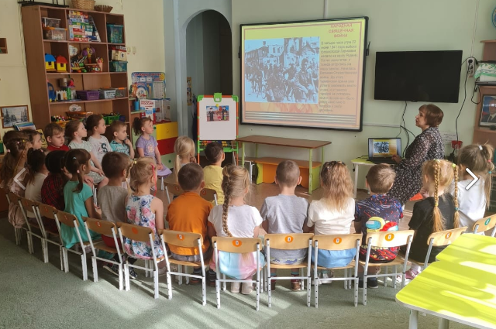

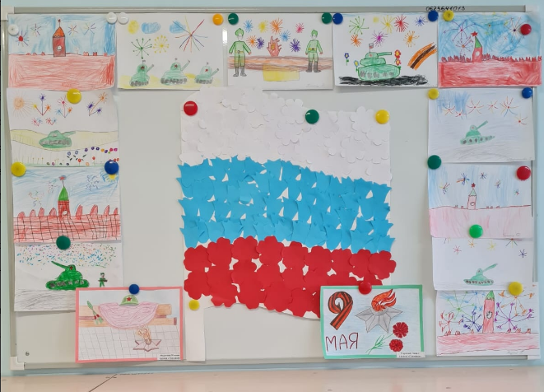

- В акции "В нашем сердце навсегда" приняли участие 17 детей подготовительной группы "Подсолнушки". Было проведено занятие, посвященное 78-й годовщине Победы в Великой Отечественной войне, на котором дети узнали о роли Великой Отечественной войны для нашей страны, изготовили коллективную работу.
#городдлядетей.2023
#иркутскдлядетей.2023

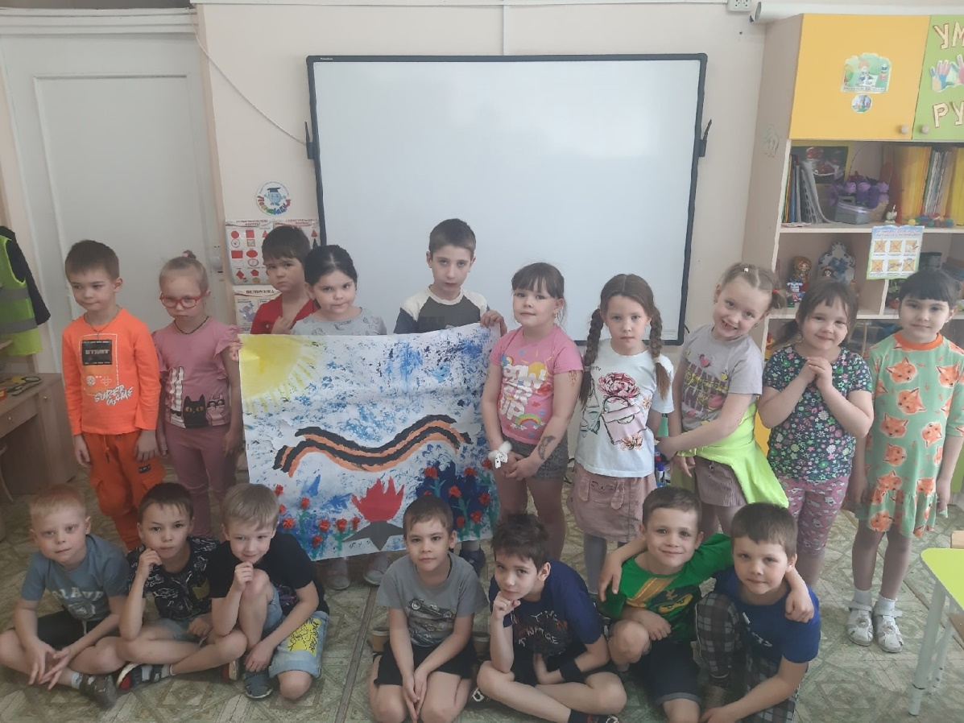

- Тематическая неделя «День Победы» в группах "Клубничка" и "Рябинка"
Мы считаем, что проведение тематических музыкальных мероприятий важно и необходимо в воспитании подрастающего поколения. У детей формируется толерантность, уважение к защитникам Родины, чувство гордости за свой народ, вырабатываются нравственно - патриотические чувства, формируются элементарные знания детей о событиях Великой Отечественной войны.
#городдлядетей.2023
#иркутскдлядетей.2023

https://vk.com/video-216700443_456239023

- 4 мая в группе "Колобки" была проведена беседа с детьми на тему: "День Победы, гордимся и помним".
Целью беседы было познакомить детей с историей праздника 9 мая, рассказать детям о Великой Отечественной Победе.
Дети узнали о символе Победы - георгиевской ленточке. Смотрели видеоролик "О Великой Отечественной Победе детям".
Совместно с родителями в приемной группы была оформлена выставка рисунков ко Дню Победы.
#городдлядетей.2023
#иркутскдлядетей.2023
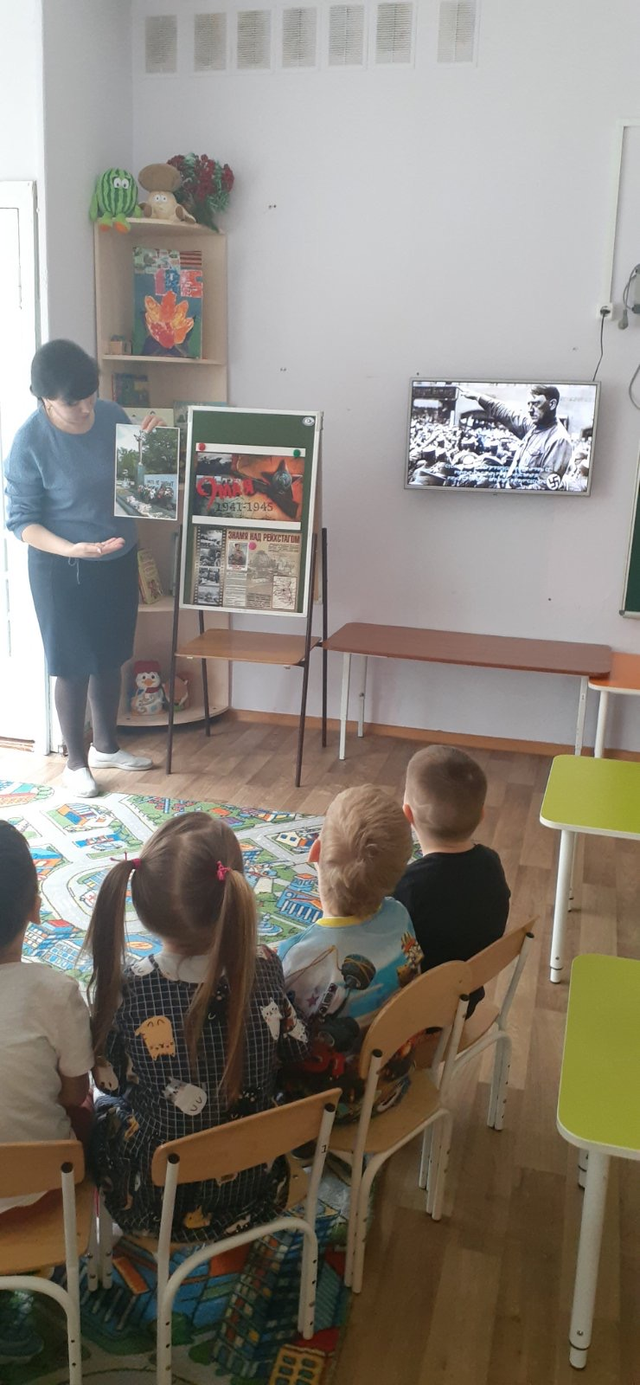

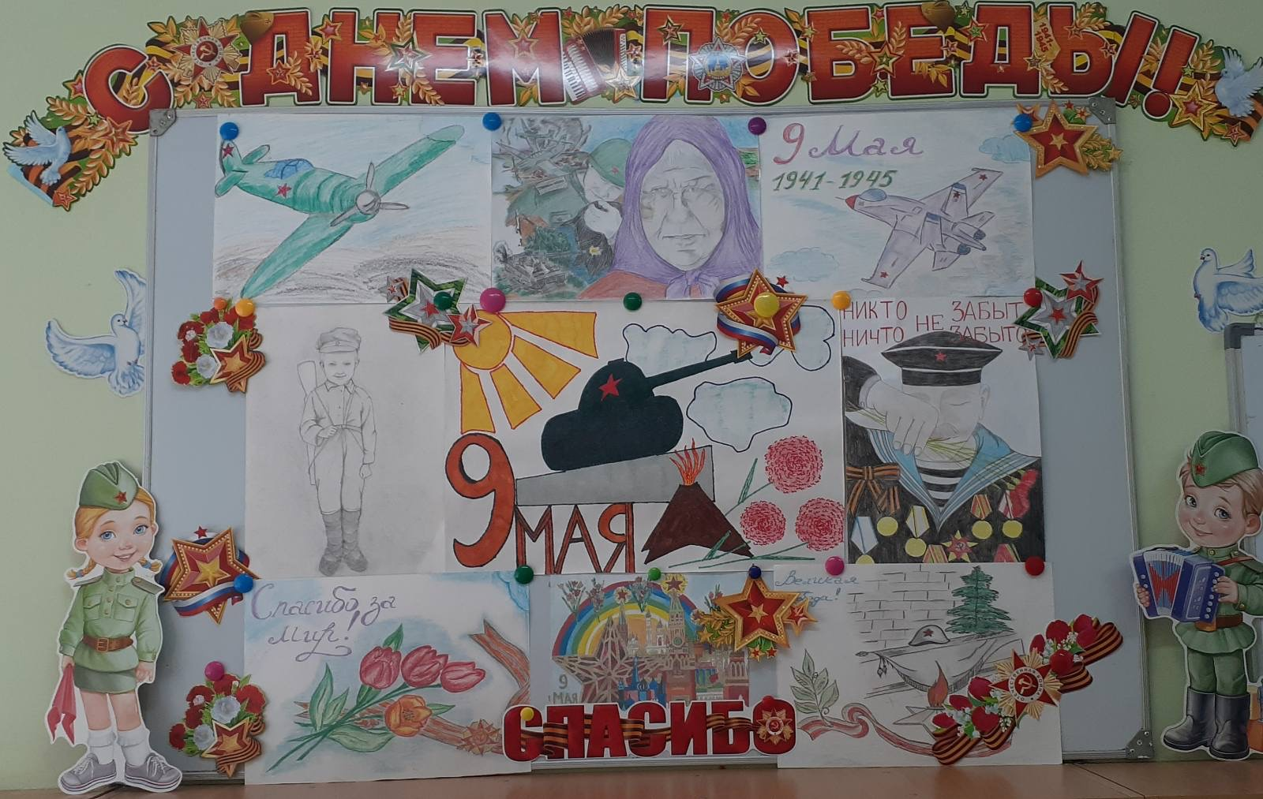

- Тематическая неделя «День Победы» в группе "Рябинка"
#городдлядетей.2023
#иркутскдлядетей.2023
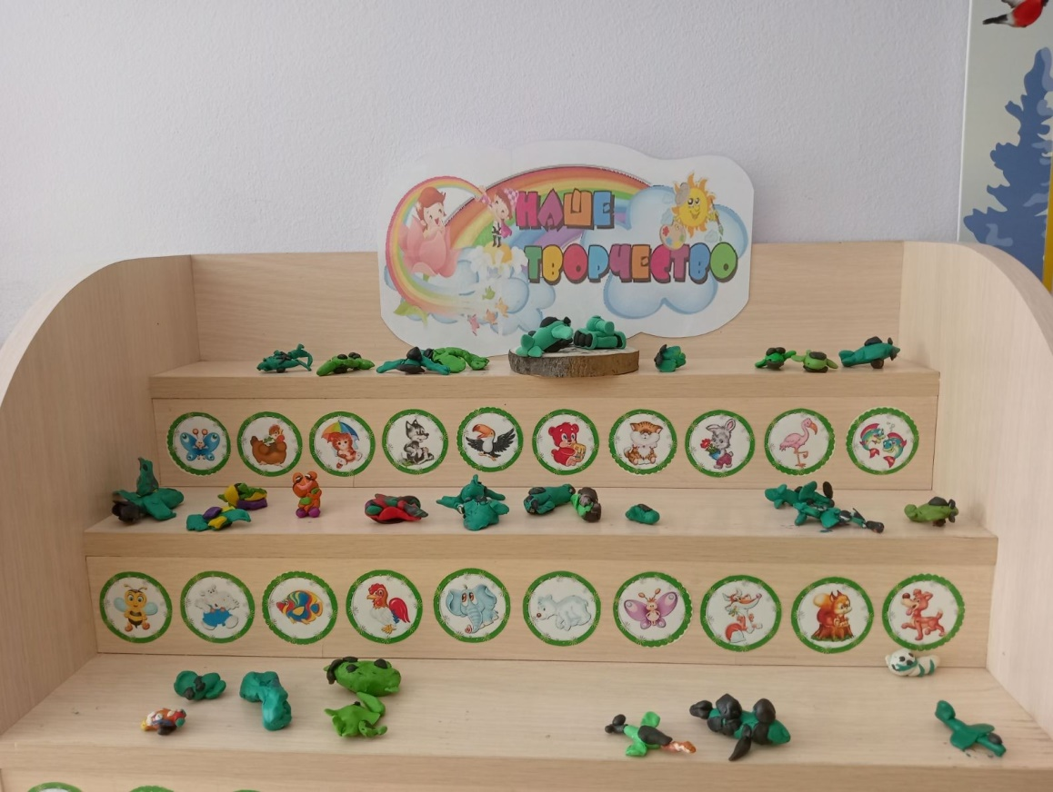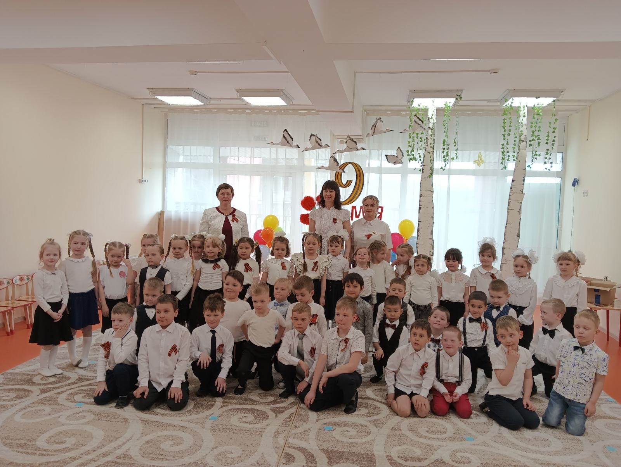

- В преддверии 9 мая в группе "Солнышко" прошло праздничное мероприятие, посвященное Дню Победы, где дети читали стихи, пели песни военных лет.
Галина Климовна провела беседы на темы: "День Победы", "Блокадный Ленинград".
Совместно с родителями оформлен фото-стенд с рисунками и раскрасками детей. Дети лепили советский танк со звездой, а также рассматривали альбом с фотографиями ветеранов.
#городдлядетей.2023
#иркутскдлядетей.2023

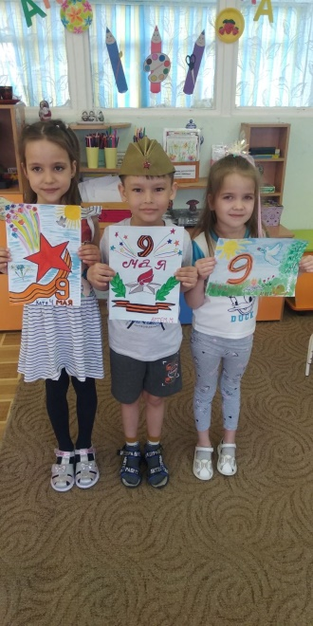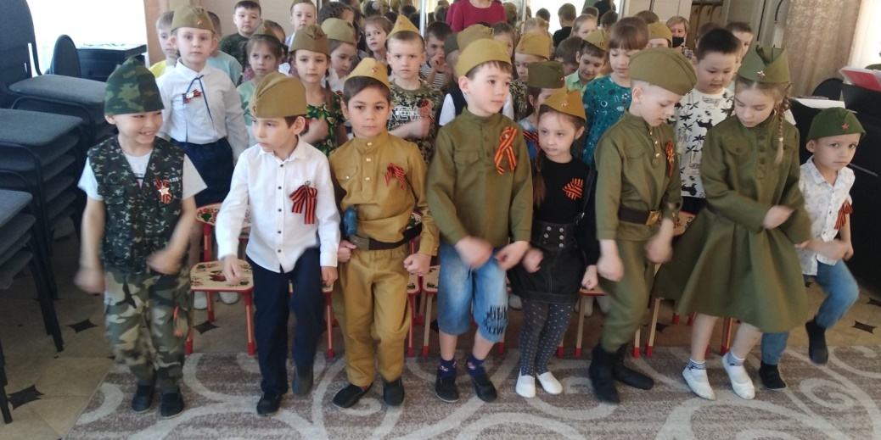

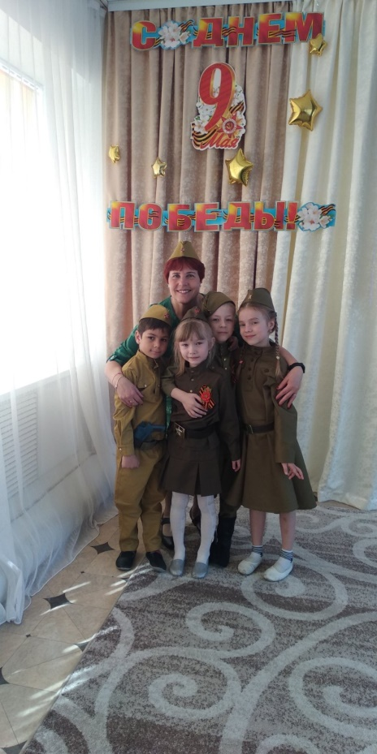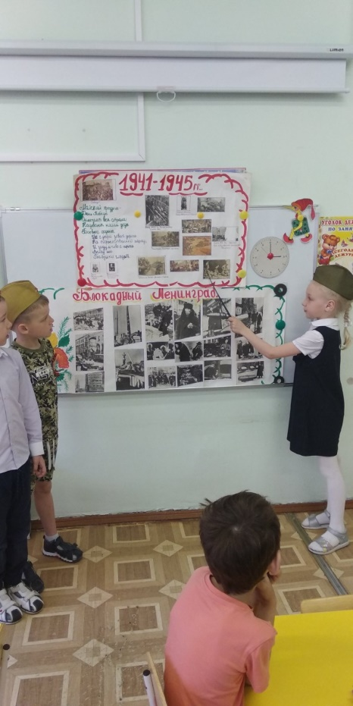

- Тематическая неделя «День Победы» в группе "Ёлочка"
#городдлядетей.2023
#иркутскдлядетей.2023

https://vk.com/video-216700443_456239025

https://vk.com/video-216700443_456239026

